Лабораторна робота №9

Тема: Вступ до документації коду.

Мета: Виконати індивідуальне завдання для отримання знань з документації коду.

**Індивідуальне завдання**

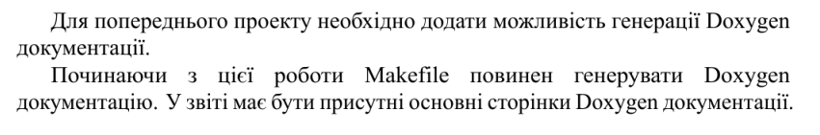

**Хід роботи**

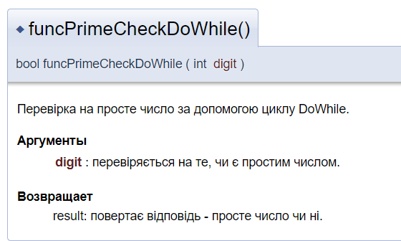Рис.1 - doxygen для функції do while  
  
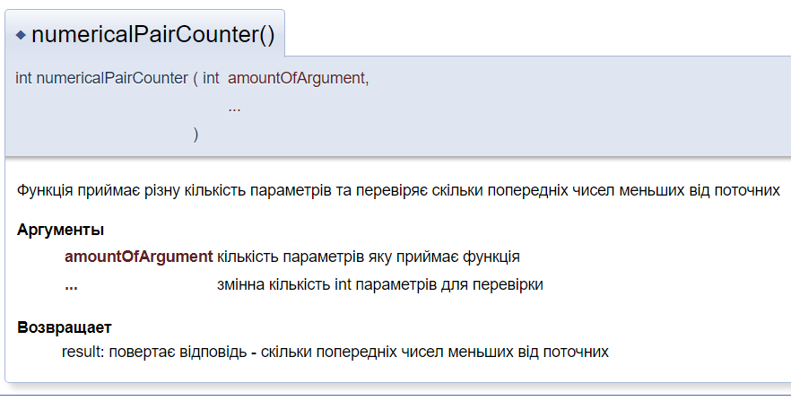  
Рис2. - doxygen для функції numericalPairCounter. **Висновок:** Розроблено doxygen для попередньої лабораторної роботи.